Федеральное агентство связи

Ордена Трудового Красного Знамени федеральное государственное

бюджетное образовательное учреждение высшего образования

«Московский технический университет связи и информатики»

Кафедра «Математической кибернетики и информационных технологий»

Лабораторные работы по дисциплине «WEB – программирование»

Лабораторная работа № 1

«Введение в python»

Выполнил студент:

Хананашвили М.Д.

Группа БАП-1801

Вариант №3

Москва

2019

**Задание № 1**

Напишите программу для решения примера (по вариантам). Предусмотрите проверку деления на ноль. Все необходимые переменные пользователь вводит через консоль. Запись |пример| означает «взять по модулю», т.е. если значение получится отрицательным, необходимо сменить знак с минуса на плюс.

|1 - a*bc - a*(b2 -c 2 ) + (b-c+a)*(12+b)/(c-a)|

Пример работы программы с различными значениями (рис.1)

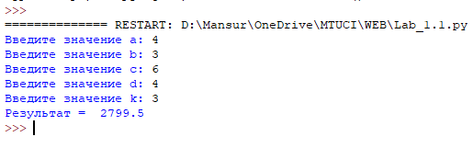

Рисунок 1 - Результат работы первой программы

Код программы № 1:

from math import*

a=float(input("Введите значение a: "))

b=float(input("Введите значение b: "))

c=float(input("Введите значение c: "))

d=float(input("Введите значение d: "))

k=float(input("Введите значение k: "))

if (c-a)!=0:

y=abs(1-a*b**c-a*(b**2-c**2)+(b-c+a)*(12+b)/(c-a))

else:

y=input(" деление на ноль ")

print("Результат = ",y)

**Задание №2:**

Дан произвольный список, содержащий и строки и числа. Выведите все четные элементы в одной строке.

Пример работы программы с различными значениями (рис.2)

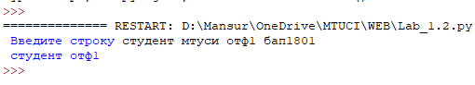

Рисунок 2- Результат работы второй программы

Код программы № 2

stroka=str(input(" Введите строку "))

s=stroka.split(' ')

s2=' '

for i in range(len(s)):

if i%2==0:

s2+=(s[i]+' ')

print(s2)

**Задание №3:**

Дан произвольный список, содержащий только числа. Выведите результат умножения всех чисел меньше 10.

Пример работы программы с различными значениями (рис.3)

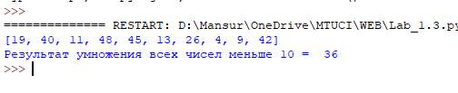

Рисунок 3-Результат работы третьей программы

Код программы № 3

import random

sum=1

sp=random.sample(range(50),10)

for i in range(len(sp)):

if sp[i]>1 and sp[i]<10:

sum=sum*sp[i]

print(sp)

print("Результат умножения всех чисел меньше 10 = ",sum)

**Задание № 4**

Дан произвольный список, содержащий только числа. Выведите среднее арифметическое (сумма всех чисел, деленная на количество элементов).

Пример работы программы с различными значениями (рис.4)

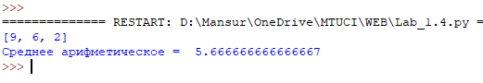

Рисунок 4 - Результат работы четвертой программы

Код программы № 4

import random

sum=0

kol=0

sp=random.sample(range(10),3)

for i in range(len(sp)):

sum+=sp[i]

kol+=1

sr=sum/kol

print(sp)

print("Среднее арифметическое = ",sr)